Евстафьева Юлия Александровна
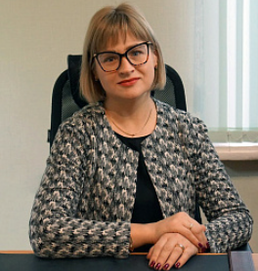

Врио ректора
Родилась 06 декабря 1978 г. в г. Рославле Смоленской области
Образование:
2000 г. – Смоленский государственный педагогический университет (учитель русского языка и литературы);
2005 г. – Московский психолого-социальный университет (юрист).
Опыт работы:
сентябрь 2000 – июль 2001 - учитель русского языка и литературы МБОУ Средняя школа №8 имени героя Советского Союза А.Ф. Щербакова г. Рославля
сентябрь 2001 – февраль 2015 – преподаватель, методист ФГОУ СПО «Рославльский сельскохозяйственный колледж / СОГБОУ СПО «Рославльский технический колледж»
февраль 2015 – май 2015 - и.о. заместителя директора СОГБОУ СПО «Рославльский технический колледж»
май 2015 – июнь 2017 - руководитель научно-методического управления ОГБПОУ «Смоленская академия профессионального образования»
июнь 2017 – декабрь 2019 - заместитель директора по инновационной деятельности ОГБПОУ «Смоленская академия профессионального образования», руководитель регионального координационного центра WorldSkills Russia - Смоленск (ОГБПОУ «Смоленская академия профессионального образования»)
декабрь 2019 – март 2022 - руководитель регионального координационного центра WorldSkills Russia – Смоленск, руководитель Регионального сетевого ресурсного центра профессиональной ориентации и жизненной навигации (ОГБПОУ «Смоленская областная технологическая академия»)
декабрь 2019 – март 2022 – общественный представитель АНО «Агентство стратегических инициатив» в Смоленской области по направлению «Образование и кадры»
сентябрь 2022 – июль 2023 - старший методист, руководитель методического отдела Академии «Сигма»
июль 2023 – по н/вр. - советник при ректорате ФГБОУ ВО Смоленская ГСХА
август 2023 – февраль 2024 - врио проректора по информатизации и международным отношениям ФГБОУ ВО Смоленская ГСХА
март 2024 – июль 2024 - врио проректора по научной работе и информатизации

Колесник Юлия Сергеевна
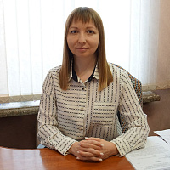

врио проректора по учебно-методической работе
Родилась 25 августа 1987 г. в городе Смоленске.
Образование:
2009 г. – ГОУ ВПО «Смоленский государственный университет» (менеджер)
2015 г. – ФГБОУ ВО «МГУТУ имени К.Г. Разумовского (ПКУ)» (юрист)
Опыт работы:
январь 2010 – сентябрь 2012 – инспектор отдела кадров в филиале ФГБОУ ВПО «МГУТУ им. К.Г. Разумовского» в г. Смоленске
сентябрь 2012 – сентябрь 2014 – специалист отдела приема и движения контингента в филиале ФГБОУ ВПО «МГУТУ им. К.Г. Разумовского (ПКУ)» в г. Смоленске
сентябрь 2014 – февраль 2016 – специалист по учебно-методической работе в СИПТБ (филиал) ФГБОУ ВО «МГУТУ им. К.Г. Разумовского (ПКУ)»
март 2016 – май 2019 – заместитель директора по учебной работе ОГБПОУ «Смоленский политехнический техникум»
май 2019 – сентябрь 2023 – заместитель директора по учебной работе в ОГБПОУ «Смоленский политехнический техникум» переименовано в областное государственное бюджетное профессиональное образовательной учреждение «Смоленская областная технологическая академия» (ОГБПОУ СОТА)
октябрь 2023 – по н/вр. – начальник отдела договорных и имущественных отношений ФГБОУ ВО «Смоленская государственная сельскохозяйственная академия»

Фетисова Ирина Петровна
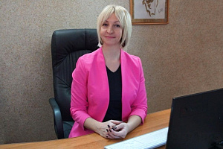

Врио проректора по воспитательной работе и молодежной политике
Родилась 20 июня 1974 г. в п. Верхнеднепровский Смоленской области.
Образование:
1997 г. – Смоленский государственный педагогический институт им. К. Маркса (учитель биологии и химии)
2021 г. – Международный «Онлайн университет «Янг» (профориентолог)
2024 г. - ФГБОУ ВО Смоленская ГСХА (менеджмент)
Опыт работы:
1996 – 1997 – педагог – организатор в Смоленском филиале Санкт– петербургского колледжа экономики и права
1997 – 2004 – заместитель директора по воспитательной и социальной работе НОУ СПО Международная школа профессионального образования (реорганизована в Международный колледж современных технологий)
2004 – 2015 – менеджер ИП Гиль Е.Г.
сентябрь 2015 – декабрь 2019 – заместитель директора по воспитательной работе ОГБПОУ «Смоленская академия профессионального образования»
декабрь 2019 – сентябрь 2022 – заместитель руководителя Регионального сетевого ресурсного центра профессиональной ориентации и жизненной навигации ОГБПОУ «Смоленская областная технологическая академия»
октябрь 2022 – по н.в. – советник при ректорате ФГБОУ ВО «Смоленская государственная сельскохозяйственная академия»
ноябрь 2023 – по н.в. – врио проректора по воспитательной работе и молодежной политике ФГБОУ ВО «Смоленская государственная сельскохозяйственная академия»

Бобров Евгений Анатольевич
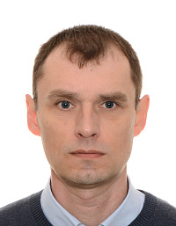

Врио проректора по научной работе и информатизации
Кандидат географических наук, доцент

Дышко Елена Николаевна

И.о. главного бухгалтера

